一、测试模型：

1. V模型

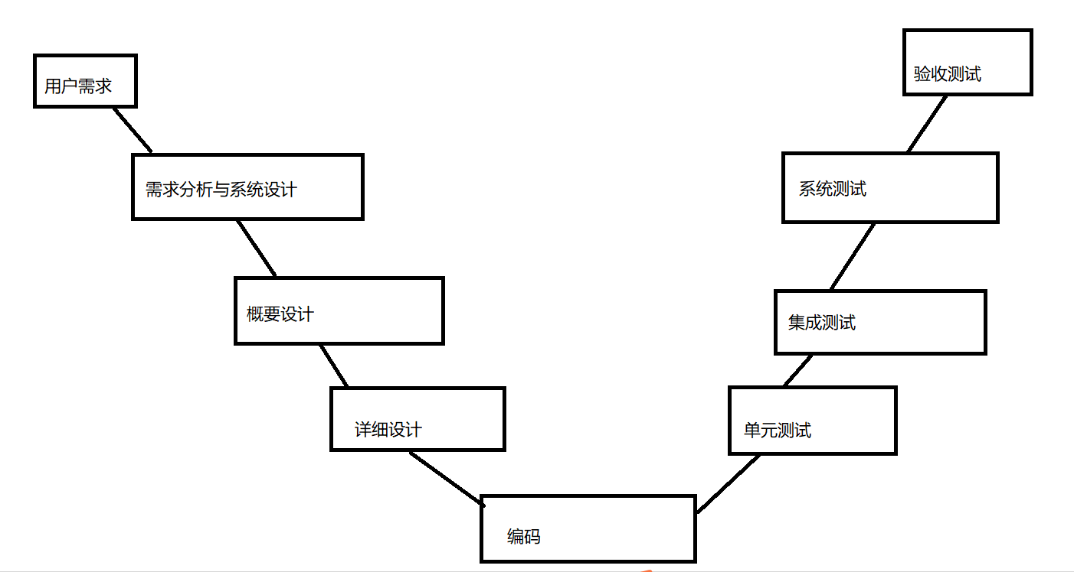

1. W模型

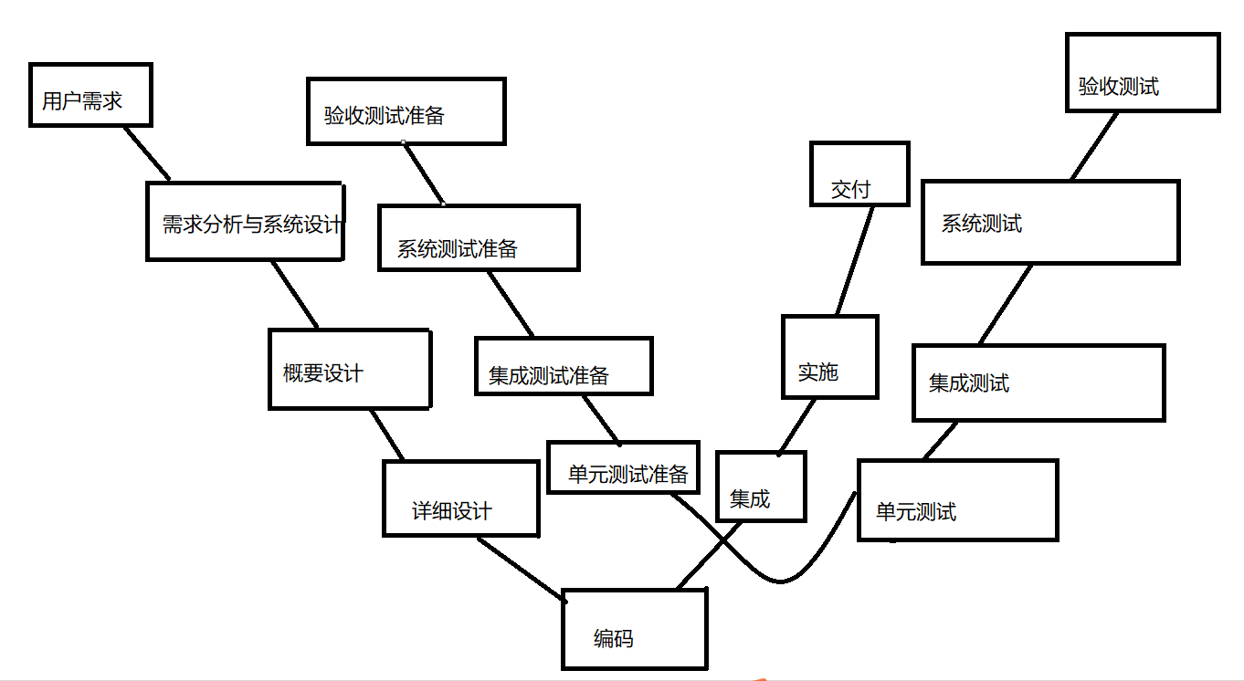

1. 软件测试的生命周期

需求分析----测试计划----测试设计、测试开发----测试执行----测试评估

1. 描述缺陷的要素

版本、环境、步骤、数据、预期结果、实际结果、附件

1. 缺陷的级别

崩溃 严重 一般 次要

1. bug的生命周期

New：新发现的bug,由测试人员发现

Open:确认是bug，指派给相应的研发人员

从New到Open都是有测试人员完成

Fixed:研发人员修改缺陷，标识成修改状态

Rejected:如果认为不是bug,则拒绝修改

Delay:如果认为不需要修改或暂时不能修改，则延后修改

Closed:修改状态的Bug经测试人员的回归测斌验证通过，则关闭Bug。

Reopen：如果经验证Bug仍然存在，则需要重新打开Bug，开发人员重新修改。

**BUG状态转换图**

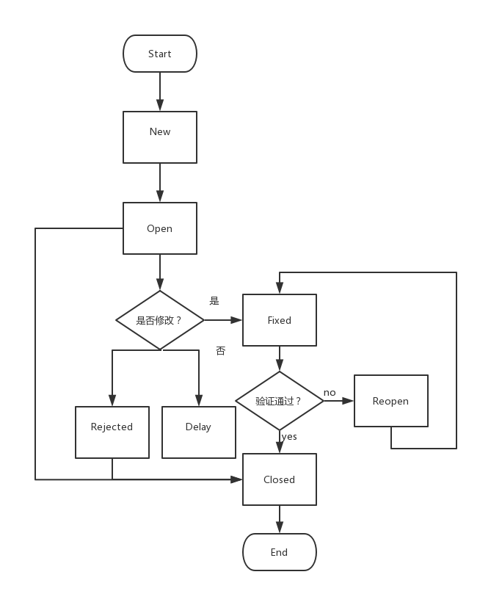

如何发现更多的bug?

1. 软件测试同样存在二八原则，80%的故障集中于20%的模块，如果某部分问题较多，加强测试广度和深度。
2. 开发人员也存在二八原则，80%的故障集中于20%的开发人员，如果某些开发人员的bug较多，加强他开发模块的测试广度和深度
3. 多进行逆向思维和发散性的思维
4. 不要局限于用例和需求文档
5. 尽早介入项目，不要等到开发的差不多了再介入项目